Bài 1: Tiêu chuẩn trình bày bản vẽ kĩ thuật
Trả lời câu hỏi Bài 1 trang 5 Công nghệ 11: Việc quy định các khổ giấy có liên quan gì đến các
Lời giải:
Việc quy định khổ giấy có liên quan đến kích cỡ của các thiết bị sản xuất giấy và in ấn.
Trả lời câu hỏi Bài 1 trang 6 Công nghệ 11: Cách chia các khổ giấy A1, A2, A3, A4 từ khổ A0 như thế nào?
Lời giải:
Khổ A0 = 2 lần khổ A1, khổ A1 = 2 lần khổi A2, khổ A2 = 2 lần khổ A3, khổ A3 = 2 lần khổ A4. Muốn chia thành khổ nào ta sẽ chia nhỏ dần từ tờ A0 xuống các tờ có kích thước nhỏ hơn.
Trả lời câu hỏi Bài 1 trang 7 Công nghệ 11: Việc quy định chiều rộng các nét vẽ có liên quan gì đến bút vẽ không?
Lời giải:
Ta cần sử dụng bút vẽ phù hợp với nét muốn vẽ, để thuận lợi cho việc chế tạo và sử dụng bút vẽ. Vd: Ta không thể sử dụng có chiều rộng bằng 1.4mm để vẽ nét mảnh bằng 0.25mm được
Trả lời câu hỏi Bài 1 trang 8 Công nghệ 11: Quan sát hình 1.4 và nêu nhận xét kiểu dáng, cấu tạo, kích thước các phần của chữ?
Lời giải:
Các chữ đều là chữ in, 2 dòng đầu tiên là chữ in hoa và kích thước lớn, 2 dòng sau là chữ in thường kích thước nhỏ hơn, 2 dòng tiếp theo là số và kí tự đặc biệt.
Trả lời câu hỏi Bài 1 trang 10 Công nghệ 11: Hãy nhận xét một số kích thước ghi ở hình 1.8, cách ghi kích thước nào sai.
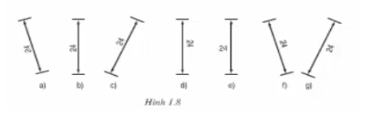
Lời giải:
Hình a, d, e, g viết kích thước sai.

Câu 1 trang 10 Công nghệ 11: Tại sao phải quy định các tiêu chuẩn về bản vẽ kĩ thuật?
Lời giải
Vì bản vẽ kĩ thuật là ngôn ngữ chung dùng trong kĩ thuật. Vì vậy nó phải được xây dựng theo các quy tắc thống nhất được quy định trong các tiêu chuẩn về bản vẽ kĩ thuật. Để bất cứ người dù ở quốc gia hay lãnh thổ khác nhau đều có thể hiểu được.
Câu 2 trang 10 Công nghệ 11: Có các khổ giấy chính nào dùng cho bản vẽ kĩ thuật?
Lời giải:
Có 5 khổ giấy chính được dùng trong vẽ kĩ thuật: A0, A1, A2, A3, A4. Cụ thể dưới bảng sau:
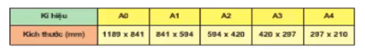
Câu 3 trang 10 Công nghệ 11: Tỉ lệ là gì?
Lời giải:
Tỉ lệ là tỉ số giữa kích thước đo được trên hình biếu diễn của vật thể và kích thước thực tương ứng trên vật thể đó.
TVCN 7286 : 2003 quy định tỉ lệ dùng trên các bản vẽ kĩ thuật có những loại: Tỉ lệ thu nhỏ, tỉ lệ nguyên hình, tỉ lệ phóng to.
Câu 4 trang 10 Công nghệ 11: Hãy nêu tên gọi, mô tả hình dạng và ứng dụng các loại nét vẽ thường dùng.
Lời giải:
Tên gọi, hình dạng, ứng dụng của các loại nét vẽ thường dùng được biểu diễn dưới bảng:
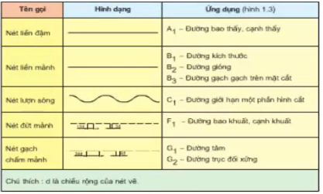
Câu 5 trang 10 Công nghệ 11: Khi ghi kích thước cần thể hiện chữ số, đường gióng và đường kích thước như thế nào?
Lời giải:
- Chữ số kích thước (chỉ trị số kích thước thực) thường được ghi trên đường kích thước.
- Đường kích thước được biểu diễn bằng nét liền mảnh, song song với phần từ được ghi kích thước, ở đàu mút có hình vẽ mũi tên.
- Đường gióng kích thước được biểu diễn bằng nét liền mảnh, thường kẻ vuông góc với đường kích thước, không vượt quá đường kích thước khoảng 2-4 cm.

